广东电网有限责任公司汕头供电局变电管理二所技术业务用房项目施工投标疑问
- 如下图所示，专业工程暂估价明细表中的暂估价项目，含税价格与不含税价格一致，请明确不含税价格、增值税和含税价格。
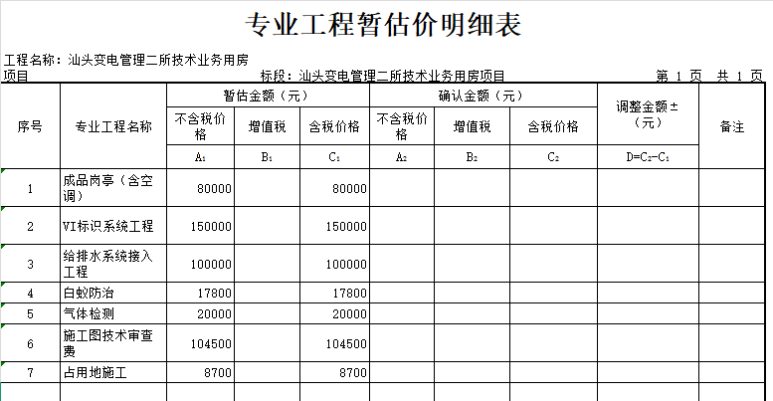
回复：各专业工程暂估价的不含税价格、增值税和含税价格如下表
工程名称 | 计量单位 | 含税金额 | 增值税 | 不含税金额
成品岗亭（含空调） | 项 | 80000 | 6605.5 | 73394.5
VI标识系统工程 | 项 | 150000 | 12385.32 | 137614.68
给排水系统接入工程 | 项 | 100000 | 8256.88 | 91743.12
白蚁防治 | 项 | 17800 | 1469.72 | 16330.28
气体检测 | 项 | 20000 | 1651.38 | 18348.62
施工图技术审查费 | 项 | 104500 | 8628.44 | 95871.56
占用地施工 | 项 | 8700 | 718.35 | 7981.65

2、招标文件中总报价书的工程名称划分方式与工程量清单中划分不一致，请调整一致，便于投标报价。若不调整，总报价书中的电气工程，是否包含室外工程和人防工程中的电气工程，在理解上存在分歧，请招标人明确。
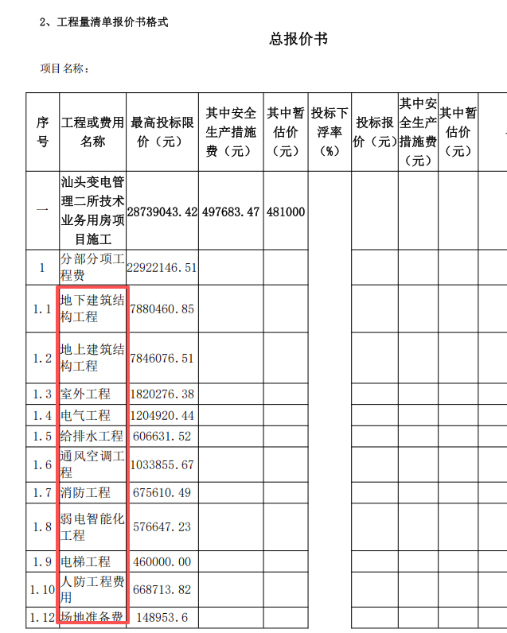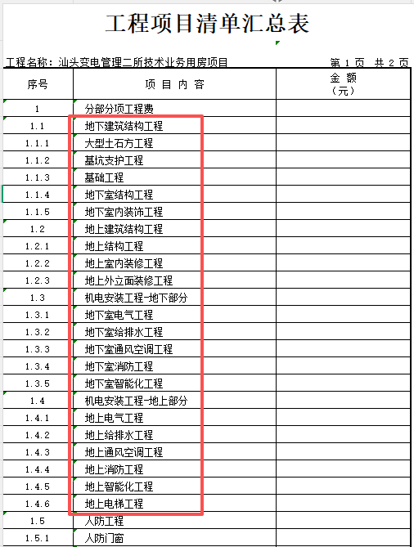
回复：总报价书中的电气工程为主体结构的电气工程，不包含室外工程与人防工程中的电气工程。
3、招标文件的总报价书中的增值税金额是否有误，专业工程暂估价已含税，增值税是否重复计算，请核实。
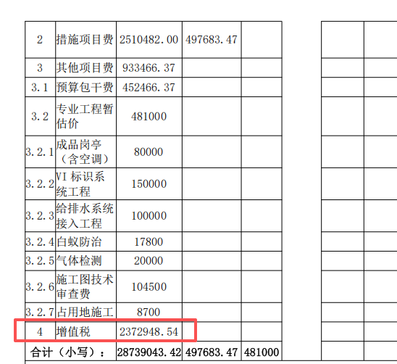
回复：以招标文件的总报价书中的增值税金额为准。
- 请招标人提供软件版清单，以便于投标报价。
回复：不提供，以发布的工程量清单电子版为准。
- 如下图所示，招标文件的总报价书中明确预算包干费为不可竞争费用，在计算投标下浮率、报价浮动率时，是否扣除预算包干费，请明确。
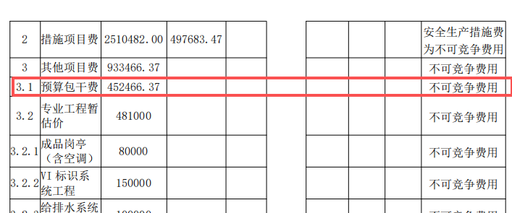
回复：预算包干费依据招标文件的总报价书中明确为不可竞争费用，请各投标单位按不可竞争费用原则报价。

1. 投标文件中使用的项目经理（项目负责人）是否必须和投标登记时使用的项目经理一致
2. 项目经理业绩是否需要提供竣工证明文件
3. 投标保证保险是否有固定格式，如没有是否可由投标人自拟
4. 招标文件第六章 投标文件格式出现重复项，后面格式内容与目录不对应，同时与标书上传端口下载的 word 版格式不一致，请明确具体格式要求，以哪一版为准
5. 是否能提供 CAD 图纸

答复如下：
1、详见招标文件附件《关于项目投标常见问题摘要》
2、按招标文件执行
3、格式自拟
4、商务投标文件格式以招标文件页脚页码P182-P209为准，与下载的 word 版格式一致，如发现序号有误，请按目录自行调整
5、不提供CAD图纸

